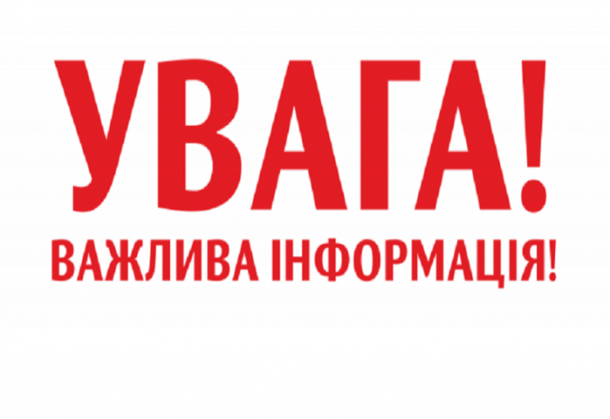
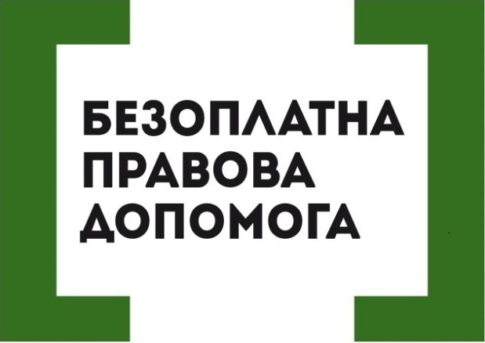
Відділ «Збаразьке бюро правової допомоги» Кременецького місцевого центр з надання
безоплатної вторинної правової допомоги
До уваги громадян!
У зв’язку з загостренням ситуації з поширення коронавірусної інфекції з 23 березня 2020 року і до завершення карантину Відділ «Збаразьке бюро правової допомоги» Кременецького місцевого центру з надання безоплатної вторинної правової допомоги призупиняє особистий прийом громадян та надання адресної правової допомоги і повністю переходить на надання правових послуг дистанційно.
Щоб отримати правову консультацію:
📧 напишіть на нашу електронну пошту: kremenets.ternopil@legalaid.te .ua
📞 зателефонуйте на номер центру: 0354625233
Необхідні документи можна залишити в скриньці для кореспонденції, що знаходиться за адресою: вул. Шевченка, 59А м. Кременець (при вході до місцевого центру).
Правову консультацію можна також отримати:
✅ зателефонувавши на безкоштовний номер системи БПД 0 800-213-103
✅ поставивши запитання в месенджер ФБ-сторінки: https://www.facebook.com/Centre.4.Legal.Aid/
✅ поставивши запитання на Інстаграм-сторінці системи БПД https://www.instagram.com/ualegalaid/?hl=uk
✅ прочитавши правову інформацію на телеграм-каналі «Безоплатна правова допомога» https://t.me/ualegalaid та обговоривши її у нашому чаті - https://t.me/ualegalaidchat
✅ скориставшись правничою вікіпедією WikiLegalAid - https://wiki.legalaid.gov.ua
Пам’ятайте, що карантин — це не перешкода для отримання правової допомоги від держави.

